

LG 소프트웨어 아키텍처 교육 프로그램 - 프로젝트 설명

지능형 비행 추적 도우미

## 프로젝트 개요

이 프로젝트의 목표는 FAA(Federal Aviation Administration)에서 발행한 RFP(Request for Proposal)의 목표와 요구 사항을 충족하는 시스템을 개선하는 것입니다. RFP 범위에는 ADS-B 신호를 전송하는 공중의 로컬 항공기를 보기 위해 소프트웨어 정의 라디오를 관리하고, 항공기 데이터를 커뮤니티 허브에 게시하고, Windows 기반 그래픽 사용자 인터페이스(GUI)에 연결하는 임베디드 머신(또는 엣지 컴퓨팅)을 사용하는 것이 포함됩니다. 이 시스템의 목표는 항공 교통 관제사 학생들에게 비행 관제사가 직면하게 될 다양한 시나리오와 상황을 소개하는 기본 도구를 소개하는 것입니다.

프로젝트 스폰서인 SolveIt Inc.는 이러한 비행 추적 키트 및 GUI 애플리케이션의 새로운 제품 라인으로 RFP에 응답하고자 합니다. Solvet Inc는 프로토 타입 또는 최소 기능 제품 (MVP)을 구축했으며 프로토 타입 / MVP를 개선하기 위해 LG의 도움을 구하고 있습니다. LG는 이러한 노력을 지원하기 위해 여러 팀을 투입했습니다. LG 소프트웨어 아키텍처 수업은 Solvit Inc 직원의 촉진으로 수업 프로젝트를 사용하여 소프트웨어 아키텍처를 개선합니다.

SolveIt Inc.는 이 과정에 참여한 팀 간의 이 대회 결과를 기반으로 최고의 아키텍처/솔루션을 선택합니다. 이 프로젝트의 주요 동기는 다음과 같습니다.

* ADS-B 데이터 전송 시 Raspberry Pi의 탄력적이고 안정적인 작동 보장
* 커뮤니티 ADS-B 정보를 구독하여 ADS-B 데이터 확장
* 사용자 또는 제3자가 ADS-B 시스템의 기능/동작을 쉽게 확장할 수 있는 기능 제공
* CPA(Closest Point of Approach)와 같은 비행 정보를 예측할 수 있는 알고리즘을 쉽게 추가하거나 교체할 수 있는 기능 제공
* 로컬 및 커뮤니티 ADS-B 라이브 피드 또는 기록된 피드와 상호 작용하기 위한 원격 대화식/그래픽 사용자 인터페이스를 제공합니다.
* 작업 중 시간 최소화(예: ADS-B 데이터 캡처, 트랙 플롯, 피처 추가를 위한 계산 수행)

이 프로젝트에서 각 팀은 소프트웨어 아키텍처를 만들고 ADS-B SDR(Software Defined Radio), 항공기 데이터 및 지도와 인터페이스하는 Windows 기반 사용자 인터페이스 응용 프로그램, 항공 관련 정보에 사용할 수 있는 데이터를 강화하기 위한 외부 데이터 소스를 관리하기 위한 Raspberry Pi용 소프트웨어를 구축/개선합니다.

SDR 및 Raspberry Pi가 켜지고 네트워크에 연결되면 사용자는 Raspberry Pi에 원격으로 액세스하여 1090 덤프 프로그램을 시작하여 Raspberry Pi에 연결된 SDR 및 안테나에서 위치, ID, 속도가 포함된 원시 항공기 데이터 스트림을 수신할 수 있습니다.

사용자 인터페이스는 Raspberry Pi가 항공기 데이터 수신을 시작하기 전이나 후에 시작될 수 있습니다. 사용자 인터페이스 응용 프로그램은 지도 데이터와 여러 단추 및 텍스트 상자가 있는 대화형 창입니다. 사용자 인터페이스로부터, 사용자는 실시간 항공기 데이터를 위해 Raspberry Pi에 연결하거나, 사전 녹음된 항공기 피드를 재생할 수 있다. 또한, 사용자는 로컬 트랙만 보도록 선택할 수 있거나(예를 들어, SDR 및 안테나의 제한에 기초하여 50마일 반경 내의 트랙만), 사용자는 전 세계적으로 5000대 이상의 활성 항공기를 표시할 수 있는 커뮤니티 허브의 트랙을 볼 수 있습니다.

사용자 인터페이스가 트랙을 수신하는 동안 기록 모드가 아닌 한 위치가 업데이트되면 데이터를 초당 여러 번 덮어씁니다. 커뮤니티 허브 데이터를 사용하는 기록 모드에서 SBS 데이터(커뮤니티 ADS-B 정보)를 기록하려면 분당 약 ~15MB의 저장 공간이 필요합니다. 녹음 시간은 Raspberry Pi와 학생 컴퓨터 모두에서 로컬로 컴퓨팅 및 저장 용량을 쉽게 소모합니다. 따라서 팀에는 사용자 인터페이스에 대한 추가 기능 및 분석을 지원하기 위해 외부 데이터베이스(또는 데이터 웨어하우스)가 제공됩니다.

모든 팀은 SolveIt 연락 창구를 통해 고객 관련 질문이나 우려 사항과 상호 작용하고 우려 사항을 전달합니다. Solvit Inc에는 세 명의 주요 직원이 있으며 프로젝트 킥오프 회의에서 소개될 예정입니다.

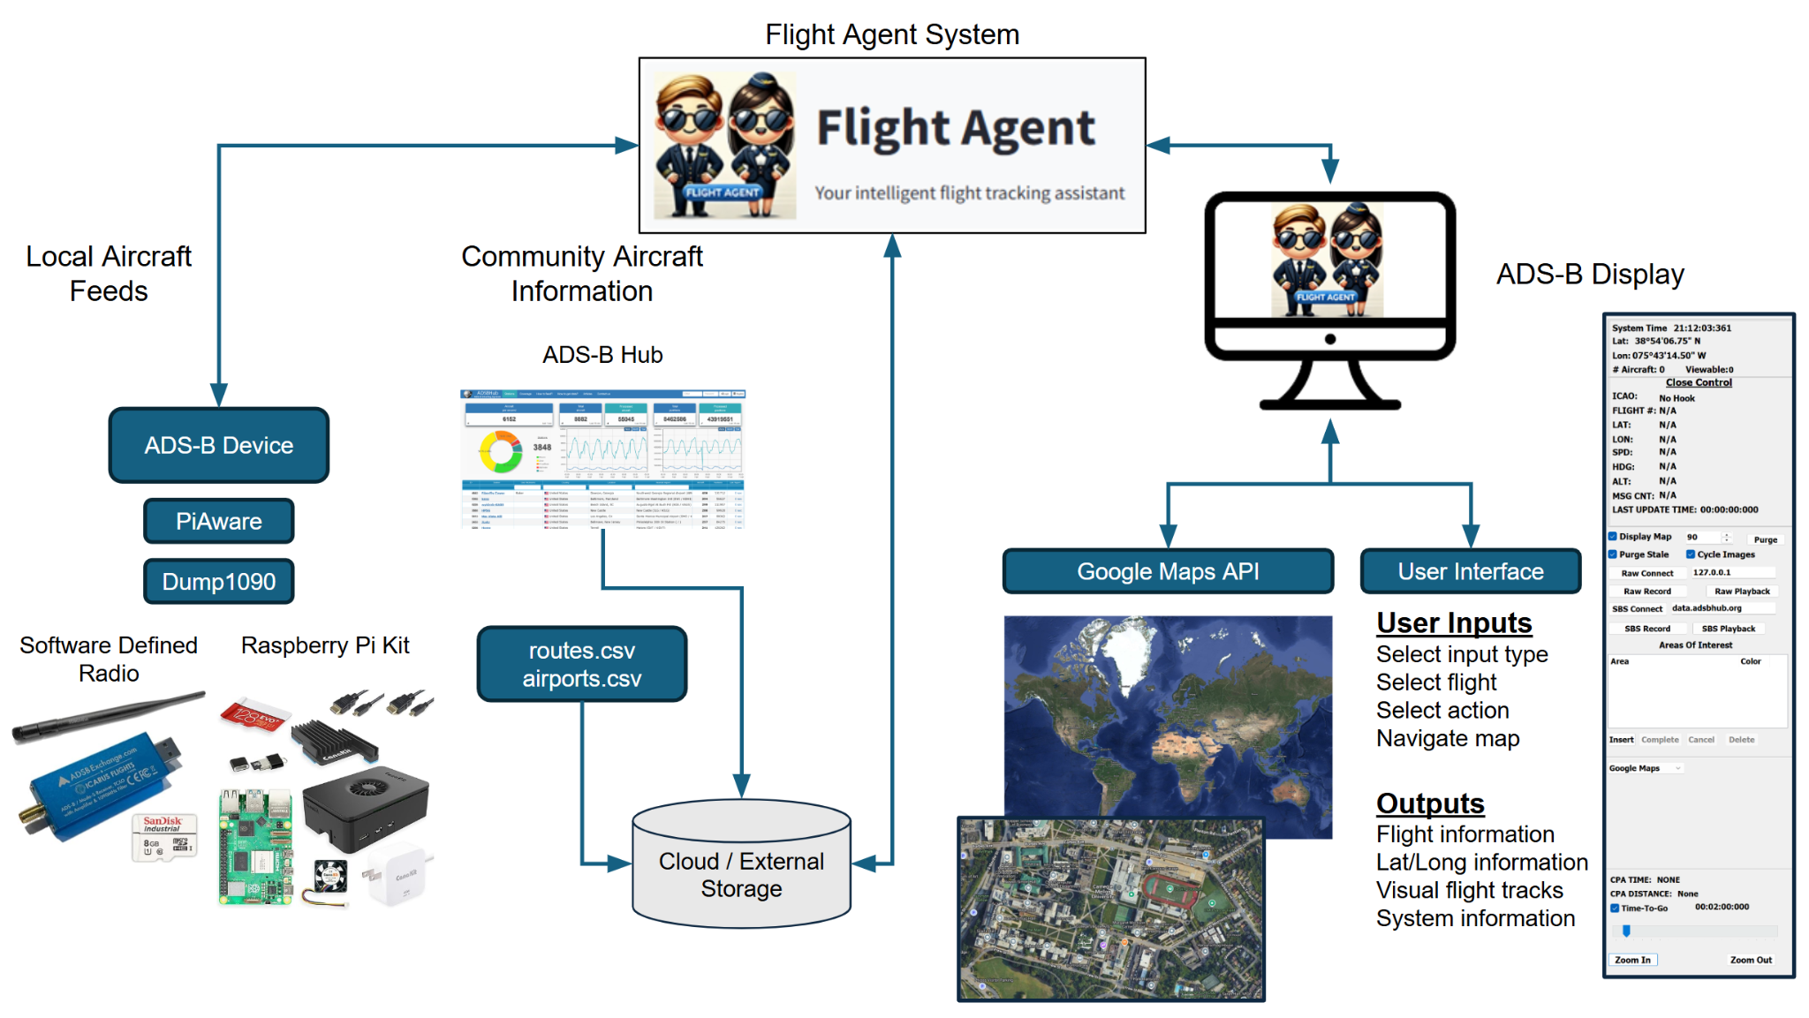

*그림 1: 시스템 수준 개요*

## 시스템 설명:

이 프로젝트의 목표는 다음과 같은 기능을 제공하는 임베디드 시스템 및 소프트웨어 정의 라디오를 위한 소프트웨어 시스템을 설계하고 구현하는 것입니다.

### 원격 사용자 인터페이스(RUI)

제공된 기준선 RUI의 예는 아래 그림 2에 나와 있습니다.

이 원격 사용자 인터페이스에는 무선 네트워크를 통해 Raspberry Pi Flight Tracker(다음 섹션 참조)와 통신하는 데 필요한 통신 소프트웨어가 포함되어야 합니다. 구체적으로 말하자면, RUI는 "Raw Connect" 버튼과 루이가 Raspberry Pi Flight Tracker에서 ADS-B 데이터를 수신할 수 있도록 Wi-Fi 네트워크에서 Raspberry Pi의 IP 주소를 입력하는 필드를 포함합니다.

RUI는 원시 ADS-B 데이터(또는 Raspberry Flight Tracker의 데이터), 기록된 원시 데이터, SBS 데이터로 제공되는 커뮤니티 ADS-B 허브 데이터 또는 기록된 SBS 데이터를 기반으로 시스템이 항공기 위치를 그릴 수 있도록 하는 맵 타일을 로드합니다. SBS 데이터는 ADS-B Hub에서 항공기 위치 및 상태 정보를 설명하는 데 사용하는 데이터 메시지 형식을 나타냅니다. SBS 데이터를 사용하는 경우 사용자 인터페이스는 단순히 외부 서버에 대한 클라이언트이며, 사용 사례에서는 서버 또는 데이터베이스가 ADSBHub.org 에 의해 관리됩니다. SBS는 "Software Base Station"의 약자로 생각됩니다. 학생 팀은 ADS-B Hub에 가입하기 위해 계정을 설정하고 ADS-B 수신기가 수집하는 데이터를 게시해야 합니다.

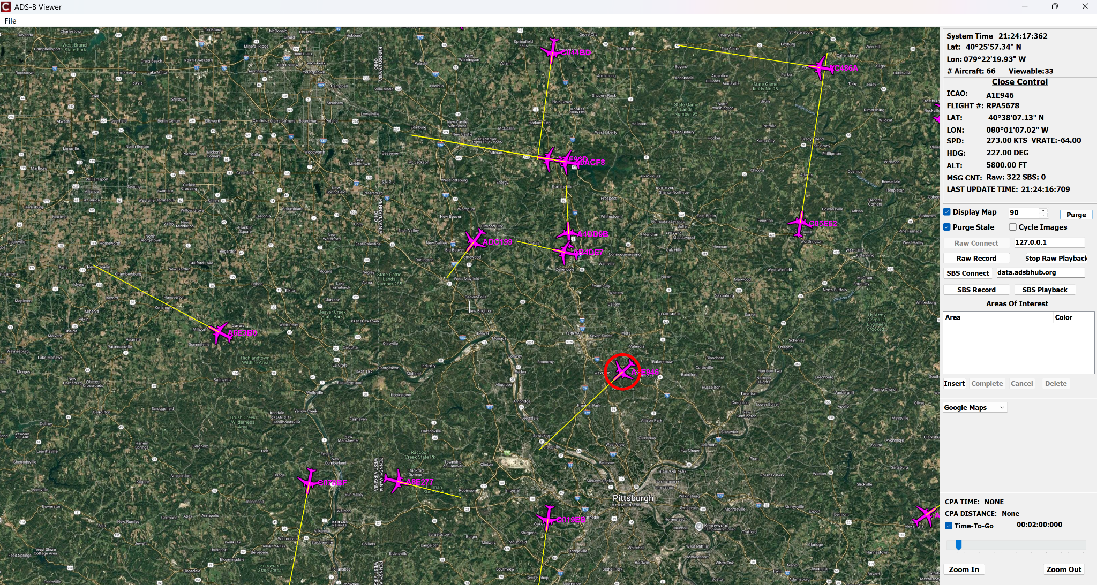

*그림 2: 원격 사용자 인터페이스의 예*

참고로, 라이브 데이터는 "원시" 모드에서 볼 때 현재 응용 프로그램에서 덮어씁니다. 예를 들어, 새 위치는 이전 위치를 덮어씁니다.

사용자 인터페이스는 데이터가 외부 파일에 기록되는 위치에 데이터를 기록하는 옵션도 제공합니다. 각각의 새 위치 정보가 데이터 파일에 추가됩니다. 학생들이 작성한 코드를 포함한 추가 옵션은 데이터를 BigQuery로 스트리밍하는 것입니다 - 이는 학생들이 BigQuery에 적절한 테이블 스키마로 설정된 테이블을 가지고 있다고 가정합니다(BigQuery 섹션 참조).

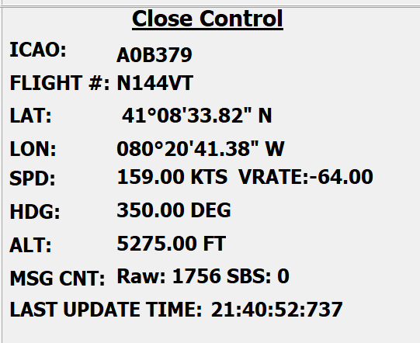

RUI가 항공기를 표시할 때 항공기 이미지를 마우스 오른쪽 버튼으로 클릭하는 것을 후킹이라고 합니다. 후킹은 항공기 항목 주위에 빨간색 원으로 표시됩니다. 항공기 트랙이 연결되면 "근접 제어" 창의 정보에 ICAO(International Civil Aviation Organization) 지정, 비행 번호(#), 위도, 경도, 매듭 속도, 수직 속도(VRATE), 각도 단위 방향 및 고도(ALT)가 표시됩니다. 예를 들어, 오른쪽 그림에서 A0B379는 연결되어 창에 데이터를 표시합니다.

Close Control 창에는 추적 중인 항공기 수와 관련된 메시지 수도 표시됩니다. 메시지 수는 원시 데이터(또는 Raspberry Pi Flight Tracker의 데이터) 또는 SBS 데이터(또는 커뮤니티 허브 데이터) 사이를 구분합니다.

항공기 이미지에는 항공기 기수에서 뻗어 있는 노란색 선이 표시되며, 이러한 선을 헤드 라인 또는 트랙 라인이라고 합니다. 확대 및 축소 단추 위의 오른쪽 아래에 있는 슬라이더 막대를 사용하면 사용자가 제목 줄을 더 길거나 더 짧게 만들 수 있습니다. " Time-To-Go" 상자를 선택 취소하여 제목 줄을 끌 수 있습니다. may be turned off by unchecking the “Time-To-Go” box.

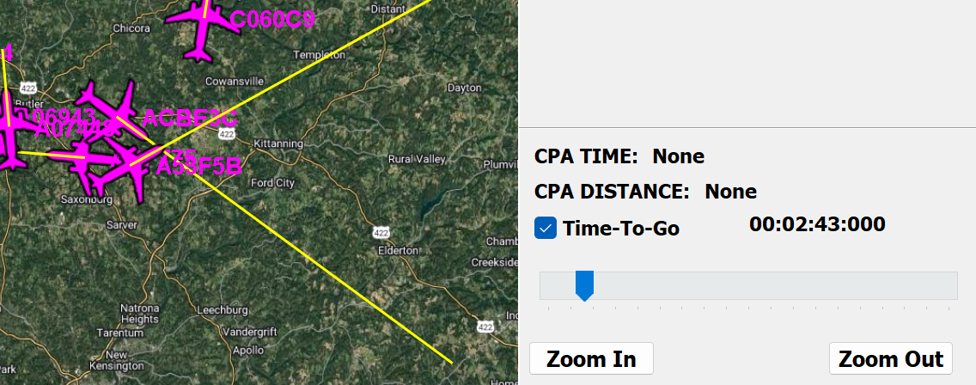

RUI는 또한 제어 버튼을 누른 상태에서 다른 항공기를 마우스 오른쪽 버튼으로 클릭하여 "후크" 항공기(위에서 논의)를 인근 항공기의 가장 가까운 접근 지점(CPA)과 비교할 수 있는 옵션을 제공합니다. CPA 정보는 오른쪽 하단 모서리에 표시되며, 특히 CPA 시간 및 CPA 거리는 해리의 측면 거리와 피트로 지정된 수직 거리로 표시됩니다. 지도 자체에서 두 항공기의 방향선이 녹색으로 변경되고 CPA 형상을 표시하기 위해 빨간색 선으로 연결됩니다.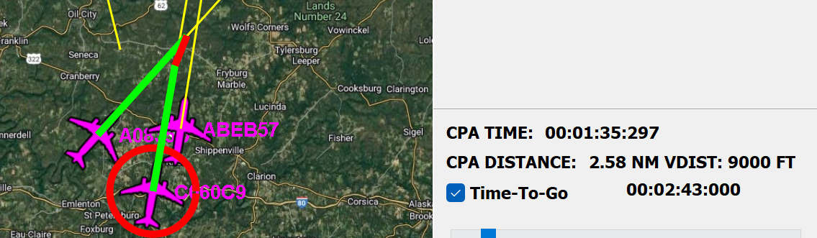

CPA 디스플레이 위에는 지도 데이터에 대한 드롭다운 메뉴가 제공됩니다. 기본값은 Google 지도 데이터입니다. 사용자는 VFR(Visual Flight Rules), IFR(Instrument Flight Rules) 저고도 및 IFR 높은 고도와 같은 다른 지도 유형과 함께 표시되는 지도 데이터 간에 전환할 수 있습니다.

로그 데이터 위의 "관심 영역"에서 사용자는 지도에 다각형을 그릴 수 있습니다. "삽입"을 클릭하면 사용자는 원하는 지점을 마우스 오른쪽 버튼으로 클릭하여 지도에 지점을 추가할 수 있습니다. 포인트 추가가 완료되면 사용자는 "완료"를 마우스 왼쪽 버튼으로 클릭하고 다각형의 이름을 지정하고 다각형의 색상을 선택하라는 창 프롬프트를 따릅니다. 참고로, 폴리곤을 그리는 동안 취소를 클릭하면 폴리곤 그리기 프로세스가 중지됩니다. 폴리곤을 그린 후 폴리곤 정보가 "관심 영역" 상자에 표시됩니다. 사용자는 이 상자에서 다각형 이름을 선택한 다음 "삭제"를 클릭하여 다각형을 삭제할 수 있습니다.

관심 영역 상자 위에는 사용자가 선택할 수 있는 몇 가지 모드 옵션이 있습니다. Raw Connect, Raw Record, Stop Raw Playback, SBS Connect, SBS Record 및 SBS Playback이 있습니다. 아래의 모드 섹션을 참조하십시오.

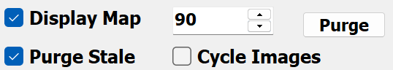

모드 위에는 몇 가지 보기 옵션을 사용할 수 있습니다. "Display Map(지도 표시)" 확인란을 사용하면 기본 디스플레이에서 지도를 켜고 끌 수 있습니다. "Purge" 버튼 왼쪽에 있는 텍스트 상자는 지정된 시간 내에 업데이트가 수신되지 않으면 트랙을 제거하도록 오래된 타이머를 설정합니다. 이 기능이 활성화되려면 "Purge Stale" 확인란을 선택해야 하며, 그렇지 않으면 오래된 트랙이 맵에 무기한 표시됩니다. Purge 버튼을 클릭하면 현재 표시된 모든 트랙이 제거됩니다. 마지막으로, "사이클 이미지"는 새로 수신된 항공기 트랙에 서로 다른 항공기 이미지를 무작위로 할당합니다. 이 옵션을 선택하지 않으면 모든 항공기가 기본 항공기 이미지를 사용합니다.

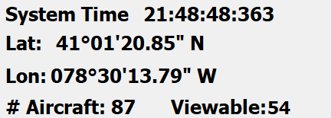

마지막으로 오른쪽 상단 모서리에 시스템 정보가 표시됩니다. 시스템 시간은 사용자의 랩톱 시계 정보입니다(Windows 컴퓨터의 오른쪽 아래 모서리에 표시되는 정보). 위도 및 경도 정보는 표시된 지도에서 마우스 커서의 위치를 나타냅니다. "# 항공기"는 얼마나 많은 ADS-B 메시지가 적극적으로 수신되고 있는지 계산하지만 이는 지상국이 재방송하거나 지상에서 전송하는 항공기일 수 있습니다. "보기 가능"은 현재 지도에 표시된 항공기 트랙/이미지의 수를 계산합니다(사용자 보기가 아닌 세계 지도).

### 라즈베리 파이 비행 추적기

Flight Tracker는 Raspberry Pi 5, SDR(Software Defined Radio) 및 안테나로 구성됩니다. 총체적으로 dump1090 소프트웨어 및 SDR 소프트웨어와 함께 이러한 구성 요소를 통해 Raspberry Pi Flight Tracker는 ADS-B(Automatic Dependent Surveillance – Broadcast) 수신기가 될 수 있습니다. "dump1090"은 1090MHz 주파수에서 항공기가 전송하는 ADS-B 메시지를 디코딩하는 데 사용되는 인기 있는 오픈 소스 소프트웨어 도구입니다.

ADS-B 수신기는 1090MHz 주파수 대역에서 로컬(예: 100마일 반경) '원시' 데이터를 수집합니다. Raspberry Pi는 소프트웨어를 실행하여 SDR(소프트웨어 정의 라디오)을 관리합니다. Raspberry Pi는 서버가 TCP를 통해 ADS-B 데이터를 전송하는 서버를 구축하고 사용자 인터페이스는 동일한 Wi-Fi 네트워크의 클라이언트입니다.

학생 팀은 Raspberry Pi Flight Tracker를 ADSBHub.org 에 등록합니다. 계정 등록에는 스테이션 이름, 위치, 호스트 IP 주소, TCP 포트 번호 및 기타 몇 가지 매개 변수와 같은 정보를 제공해야 합니다. 등록이 완료되면 Raspberry Pi Flight Tracker가 data.adsbhub.org 대한 TCP 연결을 설정하여 ADS-B 데이터를 커뮤니티로 스트리밍하도록 구성됩니다. ADSBHub로 데이터를 스트리밍할 때 사용자는 커뮤니티 집계 피드에 액세스하기 시작할 수 있습니다.

### 빅쿼리

Google BigQuery는 Google Cloud Platform 인프라를 사용하여 빠른 SQL 쿼리를 가능하게 하는 완전 관리형 서버리스 데이터 웨어하우스입니다. 확장성, 실시간 인사이트 및 기본 제공 기계 학습을 통해 대규모 데이터 세트를 분석하도록 설계되었습니다.

프로젝트 스폰서인 SolveIt Inc.는 SBS 데이터(커뮤니티 ADS-B 정보)를 기록하는 데 분당 약 ~15MB의 스토리지가 필요하다는 것을 알고 있습니다. 최악의 시나리오를 계획하고 SBS 데이터를 1시간 동안 기록하려면 약 1Gb의 데이터 스토리지가 필요합니다. 데이터를 기록하는 데 걸리는 시간은 Raspberry Pi와 학생 컴퓨터 모두에서 로컬로 컴퓨팅 및 저장 용량을 쉽게 고갈시킵니다.

따라서 Google BigQuery는 팀 아키텍처, 데이터 요구 사항 및 추가 기능을 지원하기 위해 외부 데이터 웨어하우스 서비스로 학생 팀에 제공될 것입니다. 학생 팀은 여러 옵션에 이 기능을 추가할 수 있습니다. 예를 들어 Raspberry Pi는 ADS-B 데이터를 BigQuery로 스트리밍할 수 있고, 사용자 인터페이스는 ADS-B를 BigQuery로 스트리밍할 수 있으며, 사용자 인터페이스는 SBS 데이터를 BigQuery로 스트리밍할 수 있습니다.

BigQuery로 데이터를 스트리밍하기 전에 대상 테이블이 미리 생성되었는지 확인하세요. 스트리밍에는 미리 정의된 스키마가 필요합니다. BigQuery는 실시간 데이터 수집 중에 테이블을 자동 생성하지 않습니다.

### 시스템 및 소프트웨어 품질 속성

프로젝트 스폰서인 SolveIt Inc.는 최고 품질 속성이 성능, 복원력 및 확장성이라고 판단했지만 대화를 통해 다른 중요한 품질 요구 사항이 드러날 수 있습니다. 프로젝트 스폰서는 팀이 이 세 가지 속성의 우선 순위를 어떻게 지정하느냐에 따라 디자인 트레이드 오프가 있을 것이기 때문에 프로젝트 팀의 창의성을 촉진합니다. SolveIt과의 대화에서 팀은 우선 순위가 낮은 다른 품질 속성 요구 사항을 이끌어낼 수 있습니다. 주요 품질 요구 사항에 대한 간단한 설명은 다음과 같습니다.

* 시스템은 사용자 인터페이스 작업에 대한 빠른 응답을 제공합니다. 여기에는 항공기 초점을 변경할 때 시스템 응답 시간(화면에서 메타데이터를 검색하고 렌더링)이 포함됩니다. 이것은 측정 가능하고(밀리초 단위) 관찰 가능(인지된 지연)입니다. 또한 성능은 모니터링되는 항목의 수에 따라 달라지며, 부하가 증가하면 응답성에 영향을 줄 수 있습니다.
* 시스템은 결함 또는 중단을 정상적으로 처리하고 복구할 수 있습니다. 여기에는 Raspberry Pi 연결이 끊어졌을 때(예: Wi-Fi 꺼짐) GUI가 반응하는 방식이 포함되며, 이상적으로는 애플리케이션이 연결 끊김을 감지하고, 사용자에게 알리고, 충돌 없이 다시 연결을 시도해야 합니다.
* 이 시스템은 새로운 기능으로 쉽게 개선하거나 진화하는 요구 사항을 수용하도록 수정할 수 있습니다. 사용자 인터페이스의 경우 여기에는 등록되지 않은 항공기를 식별하거나 등록된 비행 경로의 편차를 감지하는 것과 같은 새로운 기능을 통합하는 기능이 포함됩니다. 확장성이 뛰어난 시스템을 사용하면 기존 코드에 미치는 영향을 최소화하면서 이러한 기능을 추가할 수 있으므로 모듈식 개발 및 향후 확장성을 지원할 수 있습니다.
* 개발자는 다른 맵 공급자를 사용하도록 사용자 인터페이스 애플리케이션을 쉽게 전환할 수 있습니다. 맵 구성 요소의 전환은 최소한의 코드 업데이트, 버그 도입 위험이 낮고 시스템의 관련 없는 부분에 영향을 주지 않고 수행되어야 합니다.
* 소프트웨어 시스템은 시간이 지남에 따라 쉽게 이해하고, 수정하고, 개선하고, 조정할 수 있습니다. 사용자 인터페이스의 목표는 결함이나 오류를 나타내지 않는 것입니다. 이 목표를 달성하기 위한 필수 요소에는 깔끔하고, 잘 문서화되고, 테스트 검사가 양호하고, 디버깅 및 개선을 단순화하는 방식으로 구조화된 코드베이스가 포함됩니다.

### 지원되는 전체 작동 모드

**원시 연결 - 이 모드에서 Raspberry Pi Flight Tracker는 ADS-B 메시지를 수집하고 표시를 위해 TCP를 통해 메시지 데이터를 사용자 인터페이스로 전송합니다.**

**원시 기록 - 이 모드에서는 원시 연결이 활성화되고 항공기 위치 데이터가 로컬 파일에 기록됩니다.**

**원시 재생 - 이 모드에서 사용자 인터페이스는 원시 기록 로컬 파일을 읽고 기록된 항공기 위치 데이터가 사용자 인터페이스에 표시됩니다.**

**SBS Connect - 이 모드에서는 사용자 인터페이스가 ADSBHub.org 에 연결하고 커뮤니티에서 집계한 ADS-B 피드에 액세스합니다.**

**SBS 레코드 - 이 모드에서는 SBS Connect가 활성화되고 항공기 위치 데이터가 로컬 또는 외부 파일에 기록됩니다.**

**SBS 재생 - 이 모드에서 사용자 인터페이스는 로컬(예: Big Query)에서 SBS 레코드를 읽고 기록된 항공기 위치 데이터가 사용자 인터페이스에 표시됩니다.**

### 오류 조건

Raspberry Pi가 인터넷(Wifi)에서 잠기거나 연결이 끊어지면 두 가지 조건이 발생합니다. 첫째, 트랙의 퍼지 속도가 긴 기간으로 설정된 경우 사용자는 사용자 인터페이스에서 오래된 트랙을 알아차리지 못하고 시스템이 제대로 작동하고 있다고 가정할 수 있습니다. 둘째, Raspberry Pi가 잠겨 있거나 종료되었기 때문에 Raw Connect가 작동하지 않고 SBS Connect가 작동하지 않습니다(스테이션이 더 이상 데이터를 전송하지 않기 때문에).

SDR이 Raspberry Pi에서 분리되면 또 다른 오류 조건이 발생합니다. Raspberry Pi는 누락된 SDR을 감지하고 dump1090 소프트웨어의 실행을 방해합니다. 사용자 인터페이스에서 발생하는 효과는 이전 단락에서 설명한 잠금 또는 Wi-Fi 연결 끊김과 유사합니다.

# Desired and Mandatory 기능

다음 기능은 제공된 프로토타입/MVP에서 구현될 수 있도록 열려 있습니다. 두 가지 범주가 제공됩니다. 필수 기능은 학생 팀이 구현해야 하는 기능입니다. 원하는 기능은 학생 팀이 달성하면 보너스 포인트를 받게 되는 기능입니다.

## 필수 기능:

**항공기 및 경로 메타데이터**

* 항공기 정보 조회(예: 항공사)
* 경로 정보 조회
* 항공기 출발지 및 목적지 결정
* se API 및 풀 정보(예: https://vrs-standing-data.adsb.lol/ )

**시계열 분석**

* 추적 기록 - 시간 및 위치의 항공편 추적
* 트랙 나이 파악(30초 후 드롭)

**사용자 인터페이스 개선 사항**

* 사용자 인터페이스를 통한 모양과 사용자 경험 개선
* PDATE 맵 타일
* 공항 계획하기
* 항공기 아이콘 및 지시선 수정

## 

## 원하는 기능:

**안전 및 편차 분석**

* 충돌 회피 - 서로 근접한 항공기를 평가합니다.
* 항공편의 SBS 또는 ADS-B 데이터를 계획된 경로와 비교
* 이상 징후에 대한 항공기 비행 프로필 분석(예: 잘못된 공항으로 비행)
* 항공편이 비행 계획에서 벗어났습니까?

**시계열 분석**

* 데이터를 수신하고 기록하는 동안 마우스 커서를 움직여 트랙을 재생(3배속으로 2배속으로 재생)합니다
* 트랙 시뮬레이션
* 추측 항법 - 현재 또는 일정한 속도 및 고도를 기반으로 해야 하는 위치를 플롯합니다(파라메트릭 핏).

# 시스템 하드웨어

이 섹션에서는 Raspberry Pi 5 및 안테나가 있는 SDR(소프트웨어 정의 라디오)로 구성된 이 프로젝트의 하드웨어 구성에 대해 설명합니다. 하드웨어 수정은 극히 제한적입니다. 귀하의 팀이 하드웨어를 수정하고자 하는 경우 Solvit, Inc에 문의하십시오.

## 라즈베리 파이 5

CanaKit Raspberry Pi 5 스타터 키트 PRO - Turbine Black(128GB Edition, 16GB RAM)은 16GB RAM, 128GB microSD 카드, 프리미엄 터빈 스타일 냉각 케이스, USB-C 전원 공급 장치 및 필수 액세서리를 갖춘 Raspberry Pi 5를 특징으로 하는 고성능 키트입니다. 이 키트와 Pi 5는 ADS-B 소프트웨어 정의 라디오를 실행할 수 있는 능력이 매우 뛰어납니다(다음 섹션에서 설명).

키트는 학생 팀에 이미 조립되어 제공됩니다.

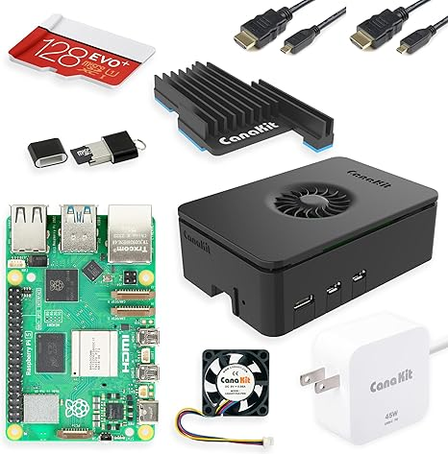

*그림 3: Raspberry Pi 5 단일 보드 컴퓨터*

## 소프트웨어 정의 라디오

## 

SDR(Software Defined Radio)은 Rafael Micro의 무선 주파수(RF) 튜너 칩(R820T2), Realtek의 복조기 칩(RTL2832U), 0.5ppm 주파수 안정성 등급의 레퍼런스 클럭 신호를 생성하는 TCXO(온도 보상 수정 발진기), 견고한 청색 알루미늄 케이스, 산업용 microSD 카드 및 안테나로 구성되어 안정적인 ADS-B 신호 수신에 이상적입니다.

이 모든 것을 종합하면 Blue R820T2 RTL2832U SDR은 USB 라디오 동글에 사용되는 칩 콤보로, 소프트웨어를 사용하여 컴퓨터가 넓은 주파수 범위에서 무선 신호를 수신하고 분석할 수 있도록 합니다.

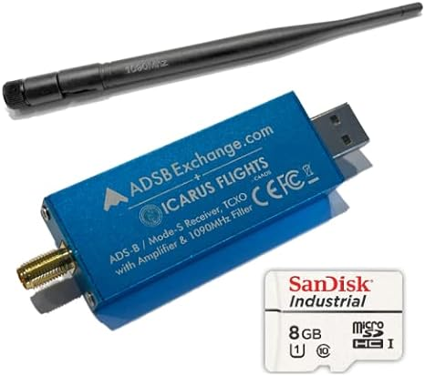

*그림 4: ADS-B SDR(앰프 및 1090Mhz 필터 포함), 안테나*

## 라우터

그림 5에 표시된 것과 유사한 Wi-Fi 라우터는 라우터 하단에 있는 액세스 포인트 이름과 비밀번호가 있는 레이블과 함께 제공됩니다. 팀은 Raspberry Pi 아래쪽에 있는 Wi-Fi 액세스 포인트 이름에 연결하도록 Raspberry Pi를 구성해야 합니다.

제공되는 Wi-Fi 라우터는 로컬 네트워크의 Raspberry Pi에 SSH를 용이하게 하기 위해 캠퍼스 밖에서 학생들이 사용할 수 있습니다. 라우터 네트워크는 학생 팀이 이러한 방식으로 구성하지 않는 한 월드 와이드 웹에 연결되지 않습니다.

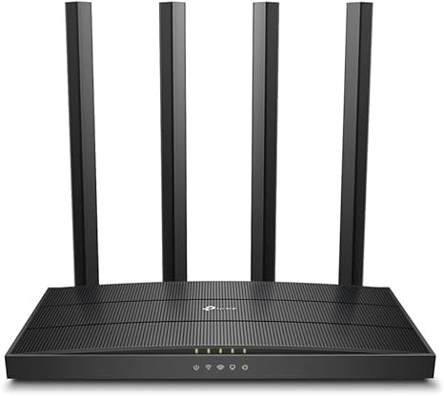

*그림 5: Wi-Fi 라우터*

참고로, 사용되는 주요 Wi-Fi는 CMU-Secure 및/또는 개인 모바일 핫스팟입니다. 학생들은 CMU-Secure로 Raspberry Pi를 구성하고 Windows PC로 모바일 핫스팟을 설정해야 합니다.

## 

## 팀 노트북

팀은 개별 개인 랩톱을 사용하여 개발 환경의 일부로 사용하고 원격 사용자 인터페이스 응용 프로그램을 실행합니다. 따라서 팀 노트북은 제공된 Wi-Fi 라우터인 CMU-Secure에 연결하고 모바일 핫스팟을 설정하도록 구성해야 합니다.

# 시스템 소프트웨어

## 상용 및 오픈 소스 소프트웨어

Raspberry Pi™ 5 Single Board Computer는 Wi-Fi 헤드리스 모드에서 Raspbian Bookworm 운영 체제(데스크톱이 있는 Raspberry Pi OS(64비트))를 실행하도록 구성됩니다.

## 필요한 학생용 개인용 컴퓨터 소프트웨어

### SSH(Secure Shell) 네트워크 프로토콜 소프트웨어

원격 셸 액세스 및 파일 전송을 위해 Raspberry Pi™ 5와 통신하려면 일부 형태의 SSH 지원 텔넷 클라이언트 및 보안 파일 전송 소프트웨어를 랩톱에 설치해야 합니다.

Windows 랩톱의 경우 다음을 사용할 수 있습니다.

* [PuTTY - Windows 플랫폼용 SSH 및 텔넷 클라이언트](http://www.chiark.greenend.org.uk/~sgtatham/putty/latest.html)
* [WinSCP - 로컬 컴퓨터와 원격 컴퓨터 간에 안전한 파일 전송을 제공하고 기본 파일 관리자 및 파일 동기화 기능을 제공합니다.](https://winscp.net/eng/download.php)

Macintosh 랩톱의 경우 다음을 사용할 수 있습니다.

* Mac Terminal- 내장된 SSH 및 텔넷 클라이언트. Mac 터미널은 또한 기본적으로 파일을 원격 시스템에 복사하기 위한 셸 명령으로 'scp'를 제공합니다.
* [Cyberduck 또는 Filezilla – 로컬 컴퓨터와 원격 컴퓨터 간에 안전한 파일 전송을 제공하고 기본 파일 관리자 및 파일 동기화 기능을 제공합니다.](https://cyberduck.io/)

## 

### 통합 개발 환경 소프트웨어

엠바카데로 C++Builder 커뮤니티 에디션

<https://www.embarcadero.com/products/cbuilder/starter>

## 베이스라인 코드 아카이브

제공된 zip 파일에는 다음을 지원하는 폴더와 파일이 포함되어 있습니다.

1. 원격 사용자 인터페이스를 실행하는 소프트웨어
2. SDR 및 dump1090을 실행하는 소프트웨어
3. 항공기 및 기타 비행 정보가 포함된 여러 csv 파일발행

라즈베리 파이는 SD 카드에로드 된 ADSB-PI.img와 함께 제공됩니다. 이 이미지는 Studio 프로젝트 파일에도 제공됩니다.

다음 추가 단계는 Raspberry Pi의 기본 이미지에 적용됩니다.

* sudo apt 업데이트
* sudo apt 전체 업그레이드
* sudo apt 설치 librtlsdr-dev
* sudo apt 설치 netcat-traditional
* 자식 클론 https://github.com/antirez/dump1090.git
* CD 덤프1090/
* 만들다

Dump1090-main.zip도 제공되지만 git clone 및 make 명령은 이러한 파일을 설치합니다.

Raspberry Pi를 구성하기 위한 추가 단계가 있으며 이러한 단계는 별도의 문서에 게시됩니다.

프로젝트 팀에는 다음 zip 드라이브에 사용자 인터페이스 응용 프로그램 코드가 제공됩니다.

* ADS-B-DisplayV31.zip

# 네트워크 연결

Raspberry Pi는 다음 설정을 사용하여 Wi-Fi에 연결하도록 설정되어 있습니다.

SSID: LGRPI

비밀번호: LG_Project

처음에 Windows PC 모바일 핫스팟을 Raspberry Pi와의 초기 연결에 제공된 SSID 및 암호로 설정합니다. 모바일 핫스팟 창에 연결된 IP 주소가 표시됩니다. 표시된 IP 주소와 아래 로그인 정보를 사용하여 Raspberry Pi에 SSH로 연결합니다.

기본 Raspberry PI™ 5 로그인 정보:

Raspberry PI™ 5의 기본 사용자 이름과 암호는 다음과 같습니다.

세라메 : LG

비밀번호: lg

일반 사용자인 pi 사용자로 로그인해야 합니다. 루트 명령은 실행하려는 프로그램 전에 sudo 명령을 사용하여 루트 사용자로 실행할 수 있습니다.

초기 연결 후 CMU-Secure 및 팀의 라우터에 연결하도록 Wi-Fi 설정을 구성합니다.

sudo apt install 도구를 사용하여 Raspbian OS에 추가 소프트웨어를 설치하려면 CMU-Secure 또는 PC의 모바일 핫스팟을 통해 Raspberry Pi를 인터넷에 연결해야 합니다.

# 프로젝트 결과물

이 프로젝트에는 세 가지 마일스톤이 필요합니다(각 마일스톤은 독립적으로 채점됩니다).

1. **요구 사항, 프로젝트 계획, 실험 계획 및 위험: 첫 번째 마일스톤에 대해 팀은 우선 순위가 지정된 아키텍처 동인, 고려 중인 설계 결정 초안, 식별된 기술 위험 및 실험 계획(또는 이미 달성한 결과)을 제출합니다.**
2. **실험 결과, 설계, 건설 계획: 팀은 수행된 실험 결과, 다양한 건축 관점이 포함된 설계 설명 및 건설 계획을 제출합니다.**
3. **데모 및 학습한 점: 최종 마일스톤을 위해 팀은 완료된 시스템을 시연하고 학습한 점을 제시합니다.**

## 마일스톤 1

제출물은 아래 나열된 항목에 대한 팀의 현재 이해를 설명하는 비공식 문서일 수 있습니다. 팀 멘토는 팀과 만나 후속 질문을 할 것입니다.

* 프로젝트 계획
  + 계획에는 역할 분할, 계획된 특정 작업 및 관련 마일스톤이 설명되어야 합니다.
  + 작업은 전체 아키텍처를 기반으로 하는 구성을 반영해야 합니다.
  + 작업에는 계획된 기술 실험도 반영되어야 합니다.
* 아키텍처 드라이버
  + 품질 속성 요구 사항이 "실행 가능"합니까? 다시 말해, 주어진 디자인이 이러한 드라이버를 지원하는지 여부를 팀이 결정할 수 있는 방식으로 표현됩니까?
  + 동인이 프로젝트의 전반적인 목표와 관련이 있는 것 같습니까?
  + 측정치가 프로젝트의 전체 목표에서 명확하게 파생되었습니까?
  + 기능 요구 사항을 이해했습니까?
  + 요구 사항의 우선 순위를 지정하는 메커니즘이 있습니까?
* 위험 평가/계획된 실험
  + 기술적 위험과 비기술적 위험은 무엇입니까? 높음-중간-낮음 척도에서 확률 및 영향과 관련하여 각 위험을 어떻게 평가합니까?
  + 공개 질문/문제가 프로젝트 결과에 영향을 미칠 사항과 명확하게 관련되어 있습니까?
  + 미해결 질문/문제를 해결하기 위해 확인된 조치가 있습니까?
  + 기술 실험이 구체적으로 표현되어 있습니까?
  + 실험에서 어떤 질문/문제를 다루고 있는지 명확합니까?
  + 실험이 완료되면 명확합니까?
* 아키텍처 접근 방식
  + 아키텍처에 대한 개요 수준 설명은 무엇입니까?
  + 솔루션의 주요 아키텍처 접근 방식(전술, 패턴, 디자인 전략)은 무엇입니까?
  + 제안된 설계가 시공을 안내하기에 충분합니까?
  + 건축적 접근 방식이 동인과 명확하게 관련되어 있습니까(관심 있는 속성에 영향을 미칠 가능성이 있음)?
  + 아키텍처 드라이버가 아키텍처에서 얼마나 잘 지원되는지 설명해 주시겠습니까?

## 마일스톤 2

다시 말하지만, 제출물은 아래 나열된 항목에 대한 팀의 현재 이해를 설명하는 비공식 문서일 수 있습니다. 멘토는 팀과 만나 후속 질문을 할 것입니다.

* 프로젝트 계획
  + 계획은 어떻게 변경되었나요?
  + 팀이 적극적으로 위험을 평가하고 그에 따라 계획을 업데이트했습니까?
  + 팀에는 남아 있는 중요한 문제/위험에 대한 계획이 있습니까?
  + 팀이 합리적인 건설 계획을 가지고 있습니까?
* 실험/결과
  + 어떤 실험이 수행되었습니까?
  + 실험 결과가 미해결 질문/문제를 해결했습니까?
  + 어떤 실험이 남아 있습니까?
  + 실험이 시스템의 전반적인 목표와 관련된 문제에 초점을 맞추고 있습니까?
* 건축학
  + 코드 단위의 조직과 종속성 측면에서 아키텍처는 무엇입니까? (팀은 아키텍처에 대한 하나 이상의 모듈 보기를 만들어야 합니다.)
  + 구성 요소와 커넥터 (런타임 관점) 측면에서 아키텍처는 무엇입니까? (팀은 아키텍처에 대한 런타임/C&C 뷰를 하나 이상 생성해야 합니다.)
  + 지원 인프라(배포 관점) 측면에서 아키텍처는 무엇입니까? (팀은 하드웨어 요소 및 통신 채널에 대한 높은 수준의 구성 요소 할당을 보여주는 배포 보기를 만들어야 합니다.)
  + 이러한 실험이 건축의 개선으로 이어졌는가?
  + 팀이 선택한 아키텍처 접근 방식과 각각의 장단점을 이해하고 있습니까?
  + 아키텍처 접근 방식이 시스템의 목표와 일치합니까?
  + 해결되지 않은 중요한 우려 사항이 있습니까?
  + 아키텍처가 평가되었습니까?

## 마일스톤 3

최종 결과물을 위해 팀 프리젠테이션과 최종 시스템 시연이 모두 있을 것입니다.

### 팀 프레젠테이션

프레젠테이션은 다음을 포함해야 합니다.

* 시스템에 대한 품질 속성 요구 사항.
  + 성능 접근 방식이 건전하다는 증거를 제시합니다.
  + 구조 설계가 새로운 기능의 추가를 지원한다는 증거를 제시합니다.
  + 검증 테스트 데이터를 통해 시스템이 통신 두절을 관리하기 위한 적극적인 조치를 취하고 있다는 증거를 제시합니다.
  + 개발자/유지 관리자가 사용자 인터페이스에서 맵 데이터를 쉽게 교체할 수 있는 방법을 제시합니다.
  + 우수한 코드 품질에 대한 증거 제시(예: 낮은 결함 수)
* 아키텍처 관점을 보여주고 채택된 주요 아키텍처 접근 방식과 그 근거를 강조하는 아키텍처 설명.
* 실험 및 건축 평가 활동에 대한 설명 및 결과.
* 배운 교훈 (무엇이 잘되었고, 무엇이 잘못되었는지, 무엇을 다르게 했을지).

프레젠테이션 시간은 20분입니다(변경될 수 있음). 위에 나열된 주제를 광범위하게 다루기에 충분한 시간이 아닙니다. 따라서 각 주제에서 논의할 하나 또는 몇 가지 핵심 사항을 선택해야 합니다.

### 데모('데모'라고도 함)

시스템의 라이브 데모가 있을 것입니다. 지침 및 평가 기준:

* Raspberry Pi Flight Tracker는 방 밖 창 근처에 배치됩니다.
* 교실 내부의 학생 팀은 원격 사용자 인터페이스를 통해 Raspberry Pi Flight Tracker에 연결합니다.
* 학생 팀이 ADSBHub.org 데이터에 연결합니다.
* 학생 팀이 기본 기능을 시연합니다.
  + 각 모드를 노래하십시오.
  + 지도 데이터 표시
  + 항공편 정보 표시
* 학생 팀은 추가된 기능을 시연합니다.
  + 안전 및 편차 분석
  + 항공기 및 경로 메타데이터
  + 시계열 분석
* 학생 팀은 시스템이 품질 요구 사항을 충족하는 방법을 보여줍니다.
* 학생 팀은 원격 사용자 인터페이스를 통해 사용자 경험을 향상시키기 위한 업그레이드를 시연합니다.
* 시연의 최대 시간 제한은 20분입니다.
* 추가 지침은 예정된 시연 날짜로부터 1-2주 후에 제공됩니다.

## 데모 스코어링

팀은 총 득점에 따라 순위가 매겨집니다. 최대 점수는 200점이며 추가 10점의 보너스 포인트가 있습니다.

가능한 Grading Criteria 아키텍처 클래스:

**기능적 역량 [40점]**

추가 기능이 추가되었습니다. 등급이 매겨진 각 기능은 완전히 작동/부분적으로 작동/작동하지 않거나 구현되지 않습니다. 예를 들면 다음과 같습니다.

* 충돌 경로에서 항공기 감지
* 등록되지 않은 항공기 감지
* 등록된 비행 경로로부터의 편차 감지
* 항공기 정보 조회
* 파일에 기록 기록(기록해야 하는 특정 정보를 결정해야 함)

**응답 시간[30점]**

원격 사용자 인터페이스 애플리케이션, Raspberry Pi 및 외부 데이터베이스에 대한 응답 시간(원격 사용자 인터페이스에서 사용자가 작업을 시작할 때). 예를 들면 다음과 같습니다.

* 데이터 로드가 확장될 때 적시에 대응
* 추가된 분석 기능을 실행할 때 적시에 대응

**오류 감지 및 오류 처리 [30점]**

예를 들면 다음과 같습니다.

* GUI 응용 프로그램은 Raspberry Pi와의 연결이 끊어질 때 어떻게 반응합니까? (Wi-Fi 끄기 테스트)
* Raspberry Pi와 ADS 수신기의 연결이 끊어지면 시스템은 어떻게 반응합니까? (USB 케이블 당기기 테스트)

**아키텍처는 새로운 요구 사항 또는 개선 사항을 지원[30점]**

예를 들면 다음과 같습니다.

* 핵심 기능이 인터페이스 뒤에 추상화되어 있습니까?
* 기존 코드를 수정하지 않고 새로운 동작을 주입 할 수 있습니까?
* 종속성이 명시적으로 관리되나요?

**지도 지원 [20점]**

GUI 애플리케이션은 여러 맵 데이터 형식과 다양한 수준의 배율을 지원해야 합니다. 예를 들면 다음과 같습니다.

* 다양한 지도 공급자의 지도 데이터 지원
* 확대 및 축소 기능 지원

**시스템 및 소프트웨어 품질 [- 최대 -24포인트에 대해 관찰된 오류당 3포인트]**

* 모든 오류에 대한 포인트 감점

**원격 사용자 인터페이스(최대 50점 + 10점의 보너스 점수)**

* 지도 및 항공기 궤도의 실시간 표시
* "hooked" 항공기의 실시간 표시
* 항공기 데이터 및 기타 디스플레이 데이터 표시
* 클릭 버튼(또는 유사한 기능)을 구현하여 Raspberry Pi Flight Tracker, ADS-B Hub, 기록된 파일 또는 기타 데이터 파일에 원격으로 연결합니다.
* 슬라이드 바 또는 유사한 기능을 구현하여 맵에서 비행 트랙 데이터의 상호 작용을 시각적으로 촉진합니다.
* 다각형을 표시하고 지도에 정의된 웨이포인트 내에 있는 항공기만 표시합니다(예: 고속도로를 따라가는 정사각형 또는 불규칙한 모양).
* 최고의 사용자 인터페이스(UI): 10포인트; 2위 베스트 UI: 8점, 3위 베스트 UI: 6점, 4위 베스트 UI: 4점, 5위 베스트 UI: 4점(클라이언트/스폰서 판단에 따라 부여되는 포인트)

# 가정과 힌트

* 각 팀에는 완전한 Raspberry Pi Flight Tracker Kit(예: Raspberry Pi, SDR 등)가 제공됩니다.
* 각 팀의 Raspberry Pi에는 dump1090이 설치된 기본 이미지가 미리 로드되어 제공됩니다.
* 각 팀에는 Raspberry Pi와 원격 사용자 인터페이스 간의 로컬 네트워크 테스트를 지원하는 라우터가 제공됩니다.
* 각 팀에는 원격 사용자 인터페이스에 대한 샘플 소스 코드가 제공됩니다.
* 각 팀에는 Google BigQuery를 사용할 수 있는 Google Cloud Platform 크레딧이 제공됩니다(SW 아키텍트 - 팀당 $100).
* 팀은 타사 소프트웨어를 사용할 수 있지만 기술 선택은 정당화되어야 합니다.
* 무엇이든 실패할 수 있다고 가정하십시오... 설계는 가능한 한 최대한의 고장 및 복구를 고려해야 합니다.
* 팀은 소프트웨어 개발 및 Flight Agent 사용자 인터페이스 실행을 위해 자체 노트북을 사용합니다.
* 제공된 소프트웨어는 킥오프 데모에 표시된 대로 작동합니다. 그러나 기능 및 품질 속성을 디자인하거나 구현하는 더 나은 방법이 있을 수 있습니다.